Název SŠ: | VOŠ, SPŠ automobilní a technická
Autor: | Ing. Dana Tvrzická
Název: | Zapalovací svíčka
Tematická oblast: | Elektrické příslušenství motorových vozidel
Ročník: | 3. ročník
Číslo projektu: | CZ.1.07/1.5.00/34.0504
Datum vzniku: | Září 2013
Anotace: | Materiál slouží k poznávání zboží – části motorových vozidel, upevnění a opakování probírané látky

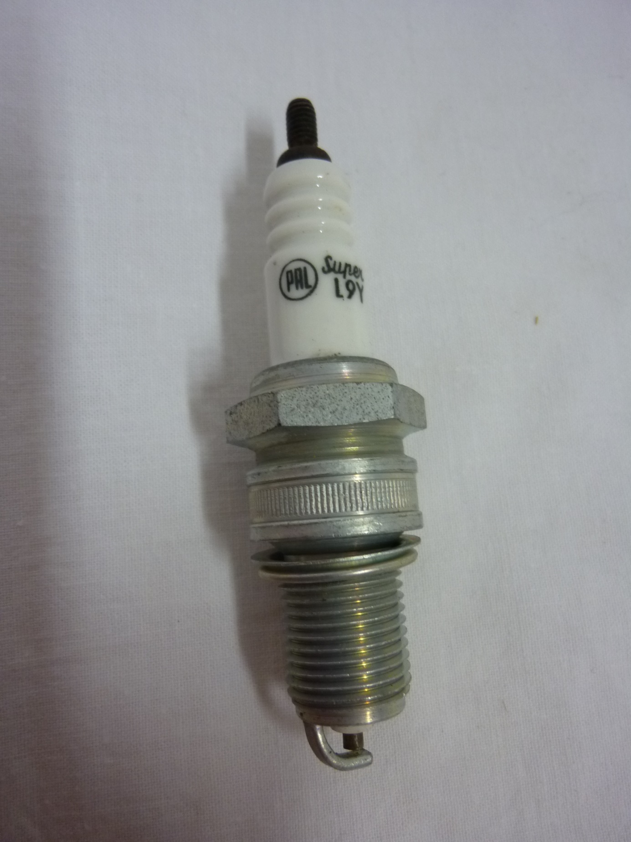
A
6
5
4
3
2
1

Otázky pro opakování
- co je na obrázku A
- kde je tato součást umístěna
- pojmenuj části 1 – 6, vysvětli účel
- co ovlivňuje vzdálenost mezi pozicí 5 a 6
- co je zátav
- popiš činnost motoru při správném, opožděném a předčasném zapálení směsi

Autorem materiálu a všech jeho částí, pokud není uvedeno jinak, je Dana Tvrzická

